Отчёт по индивидуальному проекту

Часть 4

Габралян Георгий Александрович

Содержание

# 1 Цель работы

Создать свой собственный сайт на Hugo [1] по инсткурции [2]

# 2 Задание

Зарегистрироваться на соответствующих ресурсах и разместить на них ссылки на сайте  
Сделать пост по прошедшей неделе.  
Добавить пост на тему по выбору

# 3 Выполнение лабораторной работы

Вставим ссылки на ресурсы (рис. 1).

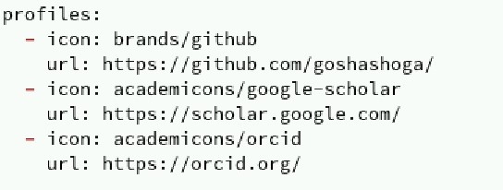

Рис. 1: Ссылки на ресурсы

Напишем пост о прошедшей неделе (рис. 2).

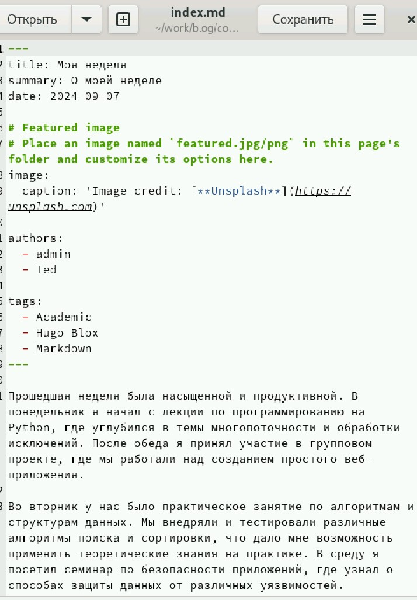

Рис. 2: Пост о неделе

Напишем пост о презентациях (рис. 3).

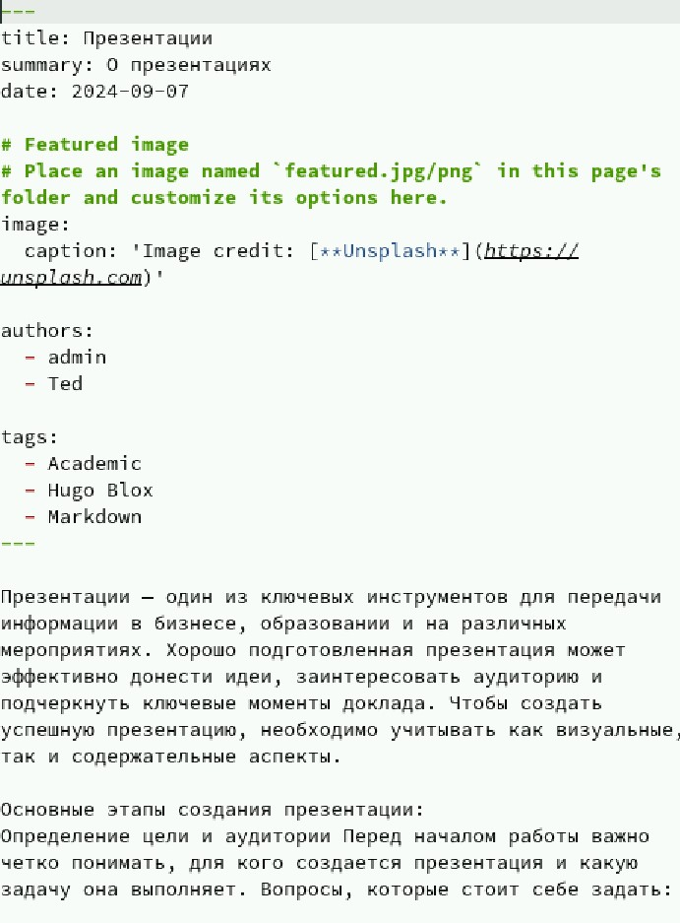

Рис. 3: Пост о презентациях

Теперь так выглядит профиль на сайте (рис. 4).

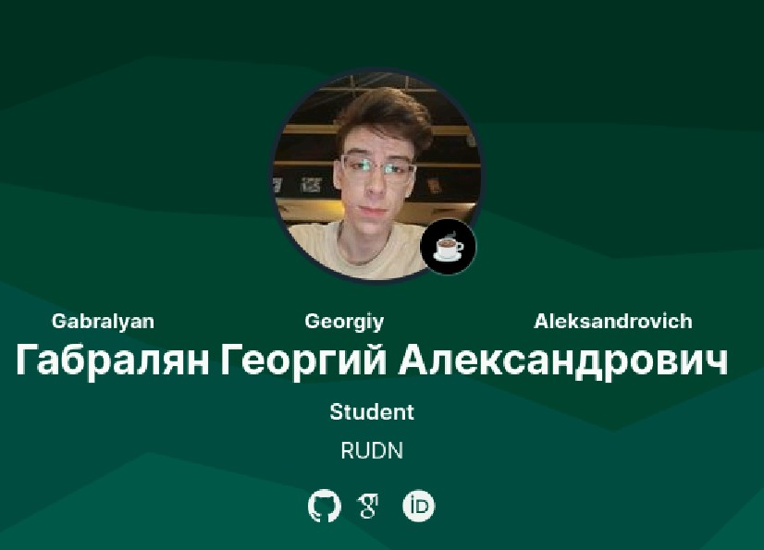

Рис. 4: Внешний вид профиля

# 4 Выводы

Были добавлены ссылки на сайты и добавлены посты

# Список литературы

1. HugoBlox. [Hugo Academic CV Theme](https://github.com/wowchemy/starter-hugo-academic). github.

2. Kulyabov. [Индивидуальный проект Персональный сайт научного работника](https://esystem.rudn.ru/course/view.php?id=5790#section-12). RUDN.